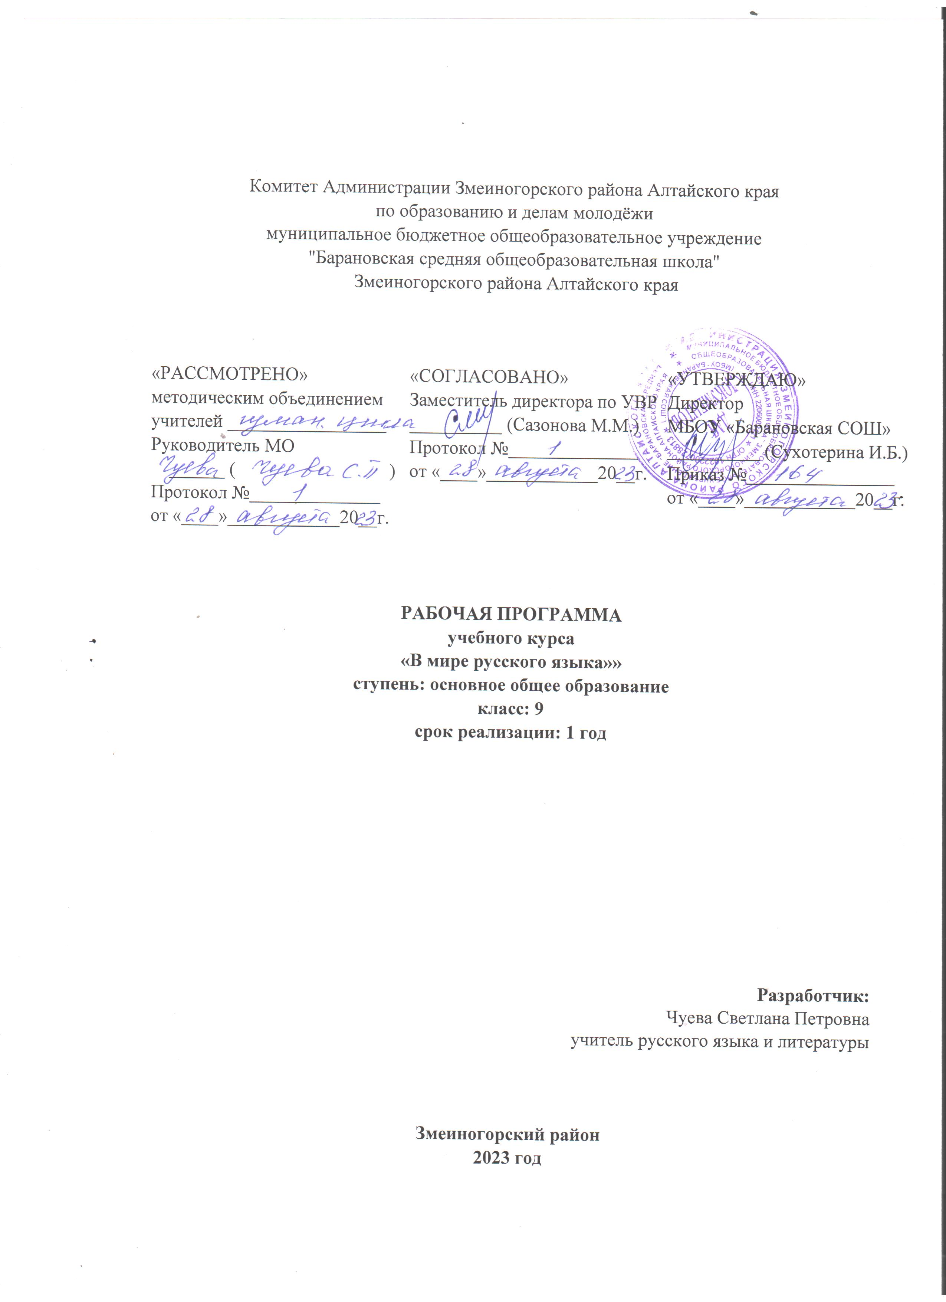

Пояснительная записка

Программа факультативного курса «В мире русского языка » рассчитана не учащихся 9 классов. Курс предназначен для учащихся, интересующихся русским языком и желающих изучить его более глубоко. В процессе изучения решаются задачи, связанные с основными видами речевой деятельности, совершенствуются навыки употребления лексических, грамматических средств языка в текстах разных стилей, что поможет учащимся подготовиться к написанию сочинений и изложений.
Курс факультатива рассчитан на 34 часа (1 час в неделю)

Цель и задачи курса

Цель: расширить кругозор учащихся, сформировать у них эстетический вкус, повысить культуру речи, развить умение пользоваться справочной литературой, обогатить словарный и фразеологический запас детей, а также способствовать формированию у школьников интереса к работе исследователя языка, повысить интерес к гуманитарному образованию и к занятиям лингвистикой как наукой.

Задачи: систематизировать знания учащихся в словарном составе языка, углубить и расширить по лексике и фразеологии, развить навыки коммуникативной грамотности и речевой культуры учащихся.
Рабочая программа курса сформирована с учетом рабочей программы воспитания школы. Педагог будет использовать воспитательный потенциал каждого урока:
• устанавливать доверительные отношения между учителем и учениками, способствующие позитивному восприятию учащимися требований и просьб учителя, активизации их познавательной деятельности;
• побуждать школьников соблюдать на уроке общепринятые нормы поведения, правила общения со старшими (учителями) и сверстниками (школьниками);
• привлекать внимание школьников к ценностному аспекту изучаемых на уроке явлений, организовывать работу детей с социально значимой информацией – обсуждать, высказывать мнение;
• использовать воспитательные возможности содержания учебного предмета через демонстрацию детям примеров ответственного, гражданского поведения, проявления человеколюбия и добросердечности;
• применять на уроке интерактивные формы работы: интеллектуальные игры, дидактический театр, дискуссии, работы в парах и др.;
• организовывать шефство мотивированных и эрудированных учащихся над их неуспевающими одноклассниками;
• инициировать и поддерживать исследовательскую деятельность школьников.

Формы, методы работы и виды деятельности учащихся

- тренировочные упражнения;
- практикум;
- работа со словарями;
- творческие задания;
- исследовательская и проектная деятельность.

Планируемые результаты
Личностные результаты:

• воспитание российской гражданской идентичности: любви и уважения к Отечеству, чувства гордости за свою Родину, прошлое и настоящее многонационального народа России; осознание своей этнической принадлежности, знание истории, языка, культуры своего народа, своего края, основ культурного наследия народов России и человечества;
• формирование ответственного отношения к учению, готовности и способности обучающихся к саморазвитию и самообразованию на основе мотивации к обучению и познанию, осознанному выбору;
формирование целостного мировоззрения, соответствующего современному уровню развития науки и общественной практики, учитывающего социальное, культурное, языковое, духовное многообразие современного мира;
• формирование осознанного, уважительного и доброжелательного отношения к другому человеку, его мнению, мировоззрению, культуре, языку, вере, гражданской позиции, к истории, культуре, религии, традициям, языкам, ценностям народов России и народов мира; готовности и способности вести диалог с другими людьми и достигать в нём взаимопонимания;

Метапредметные результаты

изучения литературы в основной школе:
• умение самостоятельно определять цели своего обучения, ставить и формулировать для себя новые задачи в учёбе и познавательной деятельности, развивать мотивы и интересы своей познавательной деятельности;
• умение самостоятельно планировать пути достижения целей, в том числе альтернативные, осознанно выбирать наиболее эффективные способы решения учебных и познавательных задач;
• умение соотносить свои действия с планируемыми результатами, осуществлять контроль своей деятельности в процессе достижения результата, определять способы действий в рамках предложенных условий и требований, корректировать свои действия в соответствии с изменяющейся ситуацией;
• умение оценивать правильность выполнения учебной задачи, собственные возможности её решения;
• умение определять понятия, создавать обобщения, устанавливать аналогии, классифицировать, самостоятельно выбирать основания и критерии для классификации,
Предметные результаты:

• умение анализировать литературное произведение: определять его принадлежность к одному из литературных родов и жанров; понимать и формулировать тему, идею, нравственный пафос литературного произведения; характеризовать его героев, сопоставлять героев одного или нескольких произведений;
• определение в произведении элементов сюжета, композиции, изобразительно-выразительных средств языка, понимание их роли в раскрытии идейно-художественного содержания произведения (элементы филологического анализа); владение элементарной литературоведческой терминологией при анализе литературного произведения;
• приобщение к духовно-нравственным ценностям русской литературы и культуры, сопоставление их с духовно-нравственными ценностями других народов;
• формулирование собственного отношения к произведениям литературы, их оценка;
• собственная интерпретация (в отдельных случаях) изученных литературных произведений;

Содержание курса «В мире русского языка»

Что такое слово
Слово как единица языка и как словесное высказывание. Начальные сведения о происхождении слов.
Назначение языка: средство общения и взаимопонимания людей, средство сообщения информации и средство побуждения к чему-либо.
Закрепление в словесных произведениях результатов познания мира и самопознания человека, нравственных устоев общества. Значение языка для жизни общества. Слово-заповедь.
/// Выразительное прочтение текстов, различных по теме высказывания и эмоциональной окраске. Знакомство с этимологическим словарем. Размышление о значении языка.

Что такое словесность
Словесность как словесное творчество, словесное искусство. Письменная и устная формы словесности.
Разговорный язык и литературный язык, их свойства. Диалог и монолог. Просторечие.
Язык художественной словесности. Отличие значения языка в жизни от значения языка в произведении.
Различение разговорного и литературного языка, выработка умения употреблять их в соответствующих условиях. Умение различать разговорную и книжную окраску выражений. Различение понятий: устная речь и разговорный язык; письменная речь и литературный язык. Обогащение разговорного языка школьника. Умение построить диалог. Уместное употребление просторечия. Формирование умения, идя от слов к смыслу, понимать художественное произведение.

Богатство лексики русского языка
Лексическое значение слова. Способы определения значения слова. Слова однозначные и многозначные. Употребление многозначных слов в произведениях словесности.
Слова-термины, способы определения понятия.
Омонимы, их отличие от многозначных слов. Роль омонимов в художественных произведениях.
Синонимы, их роль в художественных произведениях.
Антонимы, их роль в художественных произведениях.
Неологизмы, их роль в художественных произведениях.
Устаревшие слова: архаизмы и историзмы, их значение в произведении.
Фразеологизмы, их способность придавать произведению разговорную или книжную окраску.
Работа с толковыми словарями. Умение читать словарную статью. Выработка умения определять лексическое значение слова, давать определение понятия. Умение находить в тексте художественного произведения многозначные слова, омонимы, синонимы, антонимы, неологизмы, архаизмы, историзмы, фразеологизмы, понимать их роль, и передавать свое понимание в выразительном чтении. Употребление лексических ресурсов языка в собственных высказываниях.

Прямое и переносное значения слова Прямое значение слова. Употребление слова в переносном значении.
Эпитет. Сравнение. Аллегория.
Понимание прямого и переносного значения слова. Нахождение в произведении эпитетов и сравнений, понимание их значения, понимание смысла аллегории. Выразительное чтение произведений, в которых употреблены средства художественной изобразительности: эпитет, сравнение, аллегория. Употребление в собственных высказываниях эпитетов, сравнений, аллегории.

Текст
Текст как результат употребления языка, связное законченное письменное или устное высказывание. Тема и основная мысль (идея) текста. Способы связи предложений в тексте.
Формы словесного выражения: повествование, описание, рассуждение, диалог, монолог.

Курс будет способствовать развитию познавательного интереса, интеллектуальных и творческих способностей, анализу и оценке новой информации, способствовать поиску информации по новой теме, а также поможет учащимся овладеть богатством родного языка, сознательно относиться к слову, понимать его возможности, повышать речевую культуру.

Литература

1.Брагина А. А. Русское слово в языках мира М. - 1978 г
2. Вартаньян Э. Д. Путешествие в слово М - 1987 Г
3. Введенская Л. А. Русское слово М.- 1991 г
4. Введенская Л. А. Человеческое слово могуче. М- 1984 г
5. Розенталь Д. Э. А как лучше? М. - 1988 г
6. Шанский Н. М. Лексикология современного русского языка. М - 1985 г

Тематическое планирование курса «В мире русского языка»

№ | Тема занятия | Кол-во  часов
1 | Вводный урок. Презентация курса. | 1
 | Словарное и фразеологическое богатство русского языка.
2 | Разнообразие функционально - смысловых групп слов и фразеологизмов. | 1
3 | Употребление лексических и фразеологических средств в речи. | 1
4 | Использование слов и фразеологизмов в разных сферах применения языка. | 1
 | Слово как единица речи.
5 | Однозначные и многозначные слова. Типы переноса значения. Связь между значениями слова. | 1
6 | Использование многозначных слов в произведениях А. С. Пушкина. | 1
7 | Омонимы. Словари омонимов. | 1
8 | Омонимы и похожие на них языковые явления.  Работа со словарями омонимов. | 1
9 | Синонимический ряд. Пути возникновения синонимов. | 1
10 | Идеографические, стилистические и контекстуальные синонимы. | 1
11 | Работа со словарями синонимов. | 1
12 | Разнокорневые и однокорневые антонимы. Многозначные слова и их антонимы. | 1
13 | Синонимичные пары антонимов. Контекстуальные антонимы. | 1
14 | Работа со словарями. | 1
15 | Происхождение и употребление слов в современном русском литературном языке.  Исконно русские слова. | 1
16 | Иноязычные слова в русском литературном языке. | 1
17 | Старославянизмы в составе русского литературного языка. | 1
18 | Диалектные слова и использование их в художественной литературе. | 1
19 | Профессиональные слова и использование их в художественной литературе. | 1
20 | Устаревшие слова и их употребление в художественной литературе. | 1
21 | Неологизмы. | 1
22 | Фразеологизм и его признаки. | 1
23 | Фразеологизмы и свободные сочетания слов. | 1
24 | Работа с фразеологическими словарями и справочниками | 1
25 | Многозначность и омонимия фразеологизмов | 1
26 | Многозначность и омонимия фразеологизмов | 1
27 | Антонимия фразеологизмов. | 1
28 | Образность фразеологизмов. Выбор фразеологизмов в речи.
29 | Типичные ошибки при употреблении фразеологизмов в речи. | 1
30 | Авторские изменения фразеологизмов. | 1
31 | Происхождение фразеологизмов в речи.  Образование фразеологизмов | 1
32 | Источники русских фразеологизмов. | 1
33 | Устаревшие и новые фразеологизмы. | 1
34 | Итоговая конференция. | 1

«Утверждаю»
Директор МБОУ «Барановская СОШ»
__________(Сухотерина И.Б.)
Приказ №_______________
от «______»_________________2023 г.

Календарно-тематическое планирование учебного курса «В мире русского языка»
для 9 класса на 2023-2024 учебный год.

Учитель: Чуева С.П.

№ | Тема занятия | Кол-во  часов | Дата
№ | Тема занятия | Кол-во  часов | план | факт
1 | Вводный урок. Презентация курса. | 1 | 02.09
 | Словарное и фразеологическое богатство русского языка.
2 | Разнообразие функционально - смысловых групп слов и фразеологизмов. | 1 | 09.09
3 | Употребление лексических и фразеологических средств в речи. | 1 | 16.09
4 | Использование слов и фразеологизмов в разных сферах применения языка. | 1 | 23.09
 | Слово как единица речи.
5 | Однозначные и многозначные слова. Типы переноса значения. Связь между значениями слова. | 1 | 30.09
6 | Использование многозначных слов в произведениях А. С. Пушкина. | 1 | 07.10
7 | Омонимы. Словари омонимов. | 1 | 14.10
8 | Омонимы и похожие на них языковые явления.  Работа со словарями омонимов. | 1 | 21.10
9 | Синонимический ряд. Пути возникновения синонимов. | 1 | 11.11
10 | Идеографические, стилистические и контекстуальные синонимы. | 1 | 18.11
11 | Работа со словарями синонимов. | 1 | 25.11
12 | Разнокорневые и однокорневые антонимы. Многозначные слова и их антонимы. | 1 | 02.12
13 | Синонимичные пары антонимов. Контекстуальные антонимы. | 1 | 09.12
14 | Работа со словарями. | 1 | 16.12
15 | Происхождение и употребление слов в современном русском литературном языке.  Исконно русские слова. | 1 | 23.12
16 | Иноязычные слова в русском литературном языке. | 1 | 30.12
17 | Старославянизмы в составе русского литературного языка. | 1 | 13.01
18 | Диалектные слова и использование их в художественной литературе. | 1 | 20.01
19 | Профессиональные слова и использование их в художественной литературе. | 1 | 27.01
20 | Устаревшие слова и их употребление в художественной литературе. | 1 | 03.02
21 | Неологизмы. | 1 | 10.02
22 | Фразеологизм и его признаки. | 1 | 17.02
23 | Фразеологизмы и свободные сочетания слов. | 1 | 24.02
24 | Работа с фразеологическими словарями и справочниками | 1 | 02.03
25 | Многозначность и омонимия фразеологизмов | 1 | 09.03
26 | Многозначность и омонимия фразеологизмов | 1 | 16.03
27 | Антонимия фразеологизмов. | 1 | 23.03
28 | Образность фразеологизмов. Выбор фразеологизмов в речи. |  | 06.04
29 | Типичные ошибки при употреблении фразеологизмов в речи. | 1 | 13.04
30 | Авторские изменения фразеологизмов. | 1 | 20.04
31 | Происхождение фразеологизмов в речи.  Образование фразеологизмов | 1 | 27.04
32 | Источники русских фразеологизмов. | 1 | 04.05
33 | Устаревшие и новые фразеологизмы. | 1 | 11.05
34 | Итоговая конференция. | 1 | 17.05
35 | Заключительный урок | 1 | 24.05

